Fecha: 17.10.2025
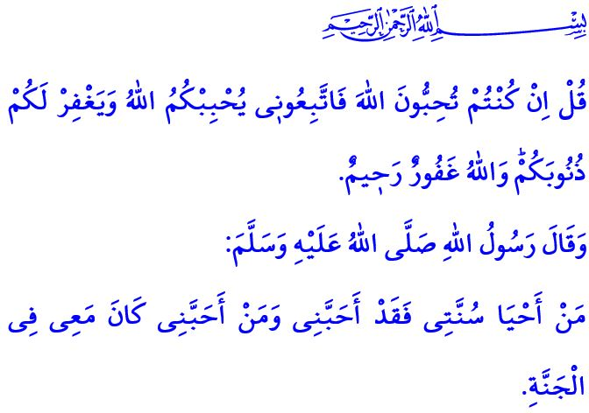
LA GUÍA QUE DA ORIENTACIÓN A LA VIDA DE UN MUSULMÁN: LA SUNNA
¡Honorables musulmanes!
El Corán, nuestra guía de vida, es el mensaje divino que nos presenta a nuestro Señor, nos enseña la sabiduría de la creación y el propósito de la vida. Es una guía que distingue la verdad de la falsedad, el bien del mal. Es sanación y misericordia para los corazones y tranquilidad para las almas. La Sunna del Profeta (s.a.s) es la reflexión del Corán sobre la vida, la fe puesta en práctica y el Islam encarnado. En el versículo que leimos al comienzo de nuestro sermón, nuestro Señor Todopoderoso dice: “Di: ‘Si amáis a Allah, seguidme que que Allah os amará y perdonará vuestras faltas. Allah es Perdonador y Compasivo .”
¡Queridos creyentes!
El Profeta Mujámmad (s.a.s) dijo en un jadiz: “Quien viva según mi Sunna me ha amado, y quien me ame estará conmigo en el Paraíso”. Vivir según la Sunna significa amar a Allah Todopoderoso por encima de todo, obedecer sus mandamientos y evitar sus prohibiciones. Significa grabar el Corán en nuestros corazones y vidas, abrazando los valores morales islámicos. Vivir según la Sunna significa asegurar que el amor y el afecto prevalezcan en la familia. Significa ser sensibles a lo lícito e ilícito en los negocios, y nunca desviarse de la honestidad y la integridad. Vivir según la Sunna significa hacer que la vida sea llevadera para los demás, sin dañar a nadie con nuestras manos ni nuestra lengua. Vivir según la Sunna significa actuar con la conciencia de la Umma, amarnos unos a otros por la causa de Allah, unidos como los ladrillos de un edificio y compartiendo nuestras alegrías y tristezas. Vivir según la Sunna significa vivir una vida sin dos días iguales.
¡Estimados musulmanes!
Hoy, al igual que en el pasado, la humanidad necesita los mensajes eternos del Mensajero de Allah (s.a.s). Su Sunna contiene bellezas que conmueven cada corazón, atraen a cada persona y guían a cada comunidad. Esto se expresa en el Sagrado Corán de la siguiente manera: “Realmente en el Mensajero tenéis un hermoso ejemplo para quien tenga esperanza en Allah y en el Último Día y recuerde mucho a Allah. ”
¡Queridos creyentes!
Nuestro deber es considerar los mandamientos de Allah y la Sunna del Mensajero de Allah (s.a.s) como más importantes y valiosos que cualquier otra cosa. Debemos esforzarnos por inculcar los hermosos valores morales de nuestro Profeta (s.a.s) en todos los aspectos de nuestra vida. Debemos ser especialmente cuidadosos al inculcar el amor por nuestro Profeta (s.a.s) en los corazones de nuestros niños y jóvenes. No olvidemos que es imposible comprender el Corán, esforzarnos por vivir según el Islam o alcanzar la aprobación y el amor de Allah sin seguir la Sunna del Mensajero Allah (s.a.s).

Quisiera concluir nuestro sermón con las siguientes advertencias del Profeta Mujámmad (s.a.s) en su Sermón de Despedida: “Les dejo dos cosas. Mientras se aferren a ellas, nunca se extraviarán. Estas son el Libro de Allah y la Sunna de Su Profeta.”

Ali Imrân, La familia de Imran, 3/31.
Tirmidhi, Ilim, 16.
Ahzâb, Los coligados 33/21.
Muslim, Hajj, 147; Muwatta , Qader, 3. Dirección General de Servicios Religiosos

